BÀI 32. QUAN HỆ GIỮA ĐƯỜNG VUÔNG GÓC VÀ ĐƯỜNG XIÊN
Môn học: Toán; lớp: 7
Thời gian thực hiện: 1 tiết
- MỤC TIÊU
- Về kiến thức
- HS nhận biết khái niệm đường vuông góc và đường xiên, khoảng cách từ một điểm đến đường thẳng.
- HS biết quan hệ giữa đường vuông góc và đường xiên.
- NĂNG LỰC
a) Năng lực chung: Năng lực tư duy và lập luận toán học; năng lực giao tiếp và hợp tác, năng lực tự chủ và tự học; năng lực giải quyết vấn đề toán học.
b) Năng lực Toán học:
- HS vẽ hình và nhận ra các yếu tố trên hình vẽ.
- HS so sánh được đường vuông góc và đường xiên kẻ từ một điểm nằm ngoài một đường thẳng đến đường thẳng đó.
- Vận dụng được kiến thức về quan hệ giữa đường vuông góc và đường xiên vào giải quyết các bài toán thực tiễn liên quan.
- Về phẩm chất
Chăm chỉ, trung thực, trách nhiệm, ý thức làm việc nhóm, ý thức tìm tòi khám phá và sáng tạo, ý thức vận dụng kiến thức vào thực tiễn.
- THIẾT BỊ DẠY HỌC VÀ HỌC LIỆU
- Sách giáo khoa, sách bài tập, giáo án, máy tính, màn hình tivi.
- Dụng cụ học tập, thước thẳng, ê ke, bảng nhóm, bút viết bảng.
- TIẾN TRÌNH DẠY HỌC
Nội dung, phương thức tổ chức hoạt động học tập của học sinh | Dự kiến sản phẩm, đánh giá kết quả hoạt động
- HOẠT ĐỘNG KHỞI ĐỘNG
Mục tiêu: Gợi động cơ, tạo tình huống xuất hiện trong thực tế để HS tiếp cận với khái niệm đường vuông góc và đường xiên.
Nội dung: HS quan sát Hình 9.8, bằng kinh nghiệm cuộc sống của bản thân trả lời câu hỏi, từ đó làm nảy sinh nhu cầu dẫn đến khái niệm đường vuông góc và đường xiên.
Sản phẩm: Dự đoán câu trả lời của HS: Đường bơi OA.

Tổ chức hoạt động: HS làm việc cá nhân, dưới sự hướng dẫn của GV.
Tình huống mở đầu (3 phút)  - GV chiếu slide hình 9.8 SGK trang 63 và câu hỏi, yêu cầu học sinh quan sát và đưa ra dự đoán.  - Học sinh quan sát, cá nhân dự đoán câu trả lời (dựa vào kinh nghiệm sống mà không cần giải thích).  Hãy cho biết: Theo em, để bơi sang bờ bên kia nhanh nhất thì bạn Nam nên chọn đường bơi nào?  - GV không chốt ngay đáp án mà từ đó đặt vấn đề: Để biết các bạn dự đoán có đúng hay không, chúng ta cùng đi vào tìm hiểu bài học hôm nay: Quan hệ giữa đường vuông góc và đường xiên. | 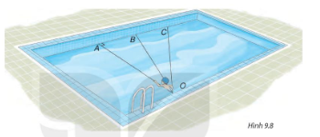  + Bạn Nam nên chọn đường bơi OA.
- HOẠT ĐỘNG HÌNH THÀNH KIẾN THỨC
Mục tiêu: HS nhận biết được khái niệm đường vuông góc và đường xiên; biết quan hệ giữa đường vuông góc và đường xiên; nhận biết được khoảng cách từ một điểm đến một đường thẳng.
Nội dung: HS làm quen với khái niệm đường vuông góc, đường xiên và nhận biết mối quan hệ giữa chúng.
Sản phẩm: Lời giải cho các câu hỏi trong HĐ và Câu hỏi 1,2.
Tổ chức thực hiện: HS hoạt động cá nhân câu hỏi, hoạt động nhóm làm HĐ dưới sự hướng dẫn của GV.
ĐỌC HIỂU - NGHE HIỂU. Khái niệm  đường vuông góc và đường xiên (7 phút)  - GV sử dụng bảng phụ hoặc trình chiếu nội dung phần ĐH – NH trong SGK (nếu có điều kiện thì GV có thể sử dụng phần mềm GeoGebra để vẽ Hình 9.9 kết hợp máy chiếu để HS quan sát trực tiếp).  Đầu tiên, GV cho HS tự đọc thông tin nội dung và quan sát Hình 9.9 trên bảng phụ để làm quen với khái niệm đường vuông góc và đường xiên. Sau đó GV phân tích Hình 9.9 giới thiệu các khái niệm đường vuông góc và đường xiên.  + HS tự đọc nội dung và quan sát Hình 9.9 để làm quen với khái niệm đường vuông góc và đường xiên.  Lưu ý: Theo tinh thần giảm tính hàn lâm của Chương trình, không yêu cầu HS thuộc lòng định nghĩa đường vuông góc, đường xiên mà chỉ yêu cầu HS hiểu các khái niệm này và nhận biết được (gọi tên được) chúng trên hình vẽ.  - GV chiếu nội dung Câu hỏi 1 và cho HS suy nghĩ trong khoảng 2 phút, sau đó lần lượt gọi 4 HS đứng tại chỗ trả lời. Các HS còn lại nhận xét. GV nhận xét, chiếu đáp án.  Câu hỏi 1. Cho hình vẽ dưới đây:  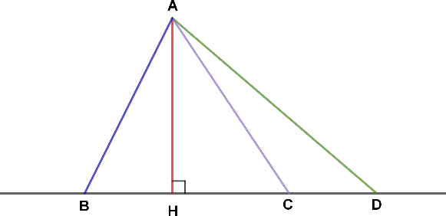  Em hãy điền từ “đường vuông góc” hoặc “đường xiên” vào chỗ chấm để được một khẳng định đúng:  AB là ……………………………..  AH là ……………………………..  AC là ……………………………..  AD là …………………………….. | 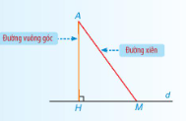  Sản phẩm:  AB là đường xiên  AH là đường vuông góc  AC là đường xiên  AD là đường xiên
HĐ. So sánh đường vuông góc và đường xiên (10 phút)  - Yêu cầu học sinh:  + Vẽ đường vuông góc AH và đường xiên  AM.  + Sử dụng quan hệ giữa góc và cạnh đối  diện trong tam giác AHM để giải thích tại  sao AH < AM.  (Tùy tình hình thực tế mà nếu cần GV có  thể gợi ý thêm: Yêu cầu HS so sánh độ lớn hai góc $\hat{AHM}$ và $\hat{AMH}$ từ đó so sánh AH và AM).  - GV tổng kết lại mối quan hệ giữa đường vuông góc và đường xiên trong Định lí 1  trong SGK/64.  - GV chiếu nội dung Câu hỏi 2 cho HS suy nghĩ thảo luận nhóm đôi và hoàn thiện vào phiếu học tập, sau đó gọi đại diện nhóm trả lời. Các nhóm còn lại nhận xét. GV nhận xét, đánh giá.  Câu hỏi 2. Cho hình vẽ sau:  Em hãy so sánh độ dài của các đoạn thẳng sau  AB ………… AH  AH ………... AC  AD ………… AH  - GV giới thiệu khái niệm khoảng cách từ  một điểm đến một đường thẳng. Sau đó  lưu ý HS trường hợp điểm nằm trên đường thẳng đó. | + HS vẽ được hình dưới đây.  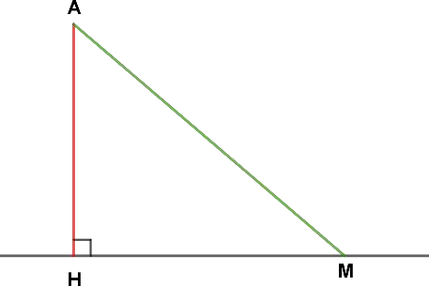  + Xét tam giác AHM  có AH ⊥ HM hay $\hat{AHM}={90}^{0}.$  Suy ra $\hat{AHM}>\hat{AMH}$  Do đó: AH < AM  -Định lý: Sgk/T64  Sản phẩm:  AB > AH  AH < AC  AD > AH  + HS nhận xét được: đường vuông góc là đường ngắn nhất.  + Khi điểm A nằm trên đường thẳng d thì khoảng cách từ A đến d bằng 0.
- HOẠT ĐỘNG LUYỆN TẬP (10p)
Mục tiêu: Củng cố kĩ năng nhận biết đường vuông góc, đường xiên, mối quan hệ giữa đường vuông góc và đường xiên, khoảng cách từ một điểm đến một đường thẳng.
Nội dung: HS thực hiện các yêu cầu trong Luyện tập.
Sản phẩm: Lời giải của HS.
Tổ chức thực hiện: HS hoạt động nhóm, dưới sự hướng dẫn của GV.
- GV trình chiếu nội dung yêu cầu HS lần lượt đọc và thực hiện luyện tập.  - HS đọc yêu cầu và thực hiện theo nhóm, ghi kết quả vào bảng phụ.  - Chọn 1 nhóm nhanh nhất ghim bảng phụ của nhóm lên bảng và trình bày. HS các nhóm còn lại đổi chéo bài và nhận xét.  - GV nhận xét, đánh giá tuyên dương các nhóm làm tốt. | - Vì ABCD là hình vuông nên AB ⊥ BC tại B. Do đó:  + Đường vuông góc kẻ từ A đến BC là đường AB.  + Đường xiên kẻ từ A đến BC là AM và AC.  b, c)Tam giác ABM có $\hat{ABM}={90}^{0}>\hat{AMB}$  Do đó: AB < AM  Vì ABCD là hình vuông  Nên CB ⊥ AB tại B.  Do đó khoảng cách từ C đến AB là độ dài đoạn thẳng CB và bằng 2 cm (vì CB = DA).
D. HOẠT ĐỘNG VẬN DỤNG
Mục tiêu: Giúp học sinh biết vận dụng quan hệ giữa đường vuông góc và đường xiên vào thực tế cuộc sống thông qua trả lời các câu hỏi trong Tình huống mở đầu và Thử thách nhỏ.
Nội dung: HS trả lời các câu hỏi trong Tình huống mở đầu và Thử thách nhỏ.

Sản phẩm: Lời giải của HS.
Tổ chức thực hiện: HS hoạt động cá nhân, dưới sự hướng dẫn của GV.
Trả lời câu hỏi trong tình huống mở đầu (5 phút)  - GV cho HS suy nghĩ tìm lời giải trong vòng 2 phút. Sau đó GV gọi một HS trả lời.  GV có thể yêu cầu HS đó giải thích câu trả lời và gọi HS khác nhận xét câu trả lời của bạn. Cuối cùng GV nhận xét câu trả lời, chốt lại đáp án.  Thử thách nhỏ (7 phút)  - GV sử dụng bảng phụ hoặc trình chiếu  nội dung phần a) của Thử thách nhỏ trong SGK.  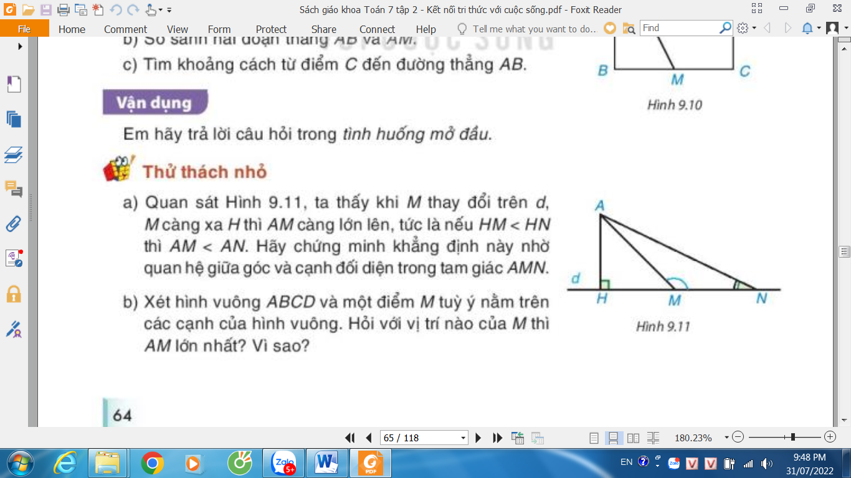  - GV chia lớp thành bốn nhóm làm phần a) của Thử thách nhỏ trong 3 phút. GV chọn một nhóm đại diện trình bày kết quả thực hiện phần a); các nhóm khác lắng nghe, nhận xét và góp ý; GV tổng kết.  + Các nhóm thảo luận độc lập  để thực hiện hoạt động và trình  bày kết quả vào bảng phụ.  + Nhóm được chọn cử đại diện lên báo cáo trước lớp, các nhóm khác theo dõi và góp ý nếu cần (các nhóm khác GV trực tiếp theo dõi và hướng dẫn hoàn thiện sản phẩm trong quá trình HS thực hiện yêu cầu).  Lưu ý. Tùy thuộc vào đối tượng HS, nếu  cần GV có thể gợi ý thêm cho HS như sau:  + So sánh độ lớn của hai góc AMN và  ANM trong tam giác AMN.  + Từ đó so sánh AN và AM.  - GV tổng kết nội dung phần a).  Với HS khá giỏi, GV giao cho về nhà làm thêm phần b) (hoặc tại lớp nếu còn thời gian  GV dùng phần mềm Sketchap để di chuyển vị trí điểm M giúp HS trả lời câu b) | + Để bơi sang bờ bên kia nhanh nhất thì Nam nên chọn bơi theo đường OA (là đường vuông góc).  Sản phẩm:  a) Tam giác AHM vuông tại H, suy ra góc AMH là góc nhọn.  Do đó góc AMN là góc tù (vì  kề bù với góc AMH). Khi đó  góc AMN là góc lớn nhất tam  giác AMN hay $\hat{AMN}>\hat{ANM}$  Suy ra: AN > AM (quan hệ giữa góc và cạnh đối diện trong $∆$AMN)  b) AM lớn nhất khi điểm M trùng điểm C.  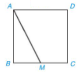
IV. HƯỚNG DẪN VỀ NHÀ (3p)
- GV tổng kết lại các kiến thức trọng tâm của bài học: khái niệm đường vuông góc, đường xiên, quan hệ giữa đường vuông góc và đường xiên, khoảng cách từ một điểm đến một đường thẳng.
- Học định lý về quan hệ giữa đường vuông góc và đường xiên.
- Làm bài tập 9.6 9.8 SGK trang 65. (Bài 9.9: Dành riêng cho HS khá giỏi)
- Đọc trước “Bài 33: Quan hệ giữa ba cạnh của một tam giác”.
V. PHỤ LỤC: (Đính kèm các loại hồ sơ dạy học như : Phiếu học tập, bảng kiểm, tranh ảnh, ....(nếu có))
PHIẾU HỌC TẬP
